22_学生线上实习机会与网络科研项目参与指南
适用于创新创业团队、科研训练、大创项目和个人履历建设
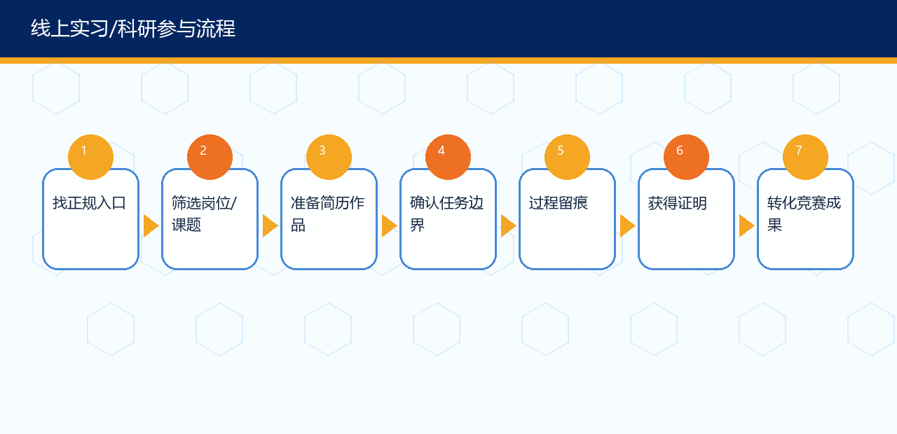
一、线上实习和科研项目能带来什么
线上实习和网络科研项目可以帮助学生积累真实任务经历、行业认知、数据分析能力、协作经验和项目证据。对参赛项目而言，它们还可以转化为调研渠道、应用场景、导师资源、测试数据和团队能力证明。
二、正规机会来源
渠道 | 适合机会 | 查找方式 | 注意事项
国家大学生就业服务平台 | 实习、就业、校园招聘、政策信息 | 按地区、行业、岗位筛选 | 核对企业资质和岗位职责
国际组织实习任职信息服务平台 | 国际组织实习、志愿者、任职信息 | 查看岗位要求、语言和专业条件 | 周期较长，材料要求高
学校就业信息网/学院通知 | 校企合作实习、导师课题助研、寒暑期实践 | 关注学院群、就业网、教务/团委通知 | 优先选择学校审核渠道
高校开放课程/实验室主页 | 科研助理、开放课题、数据标注、文献综述协作 | 联系导师或课题组邮箱 | 邮件要专业，说明能力和时间
GitHub/Gitee开源社区 | 开源贡献、软件项目协作 | 从issue、文档、测试任务切入 | 保留贡献记录，不夸大身份
企业官方招聘网站 | 远程实习、运营、产品、AI训练、数据分析 | 只走企业官网或正规招聘平台 | 谨防押金、培训贷和虚假内推

三、适合学生的线上实习类型
类型 | 典型任务 | 适合专业/能力 | 可沉淀成果
AI数据与产品 | 数据标注、Prompt测试、竞品分析、用户反馈整理 | 计算机、设计、经管、文科均可 | 测试报告、产品分析报告
新媒体与文旅 | 内容策划、短视频脚本、社群运营、数字导览 | 中文、新闻、设计、旅游、双创 | 作品集、运营数据
农业与乡村振兴 | 农产品电商调研、品牌分析、问卷访谈 | 经管、农学、设计、计算机 | 调研报告、商业计划书
软件开发 | 前端页面、后端接口、测试、文档 | 计算机、软件、物联网 | 代码仓库、软著材料
科研助理 | 文献综述、数据清洗、实验记录、问卷分析 | 各专业 | 论文初稿、数据表、研究报告
公益服务 | 数字助老、反诈宣传、心理支持转介、教育辅导 | 师范、社工、心理、管理 | 服务记录、应用证明

四、申请材料模板
材料 | 写法
邮件标题 | 姓名+学校+年级专业+申请岗位/课题
自我介绍 | 3句话：我是谁、会什么、为什么匹配
作品集 | 放课程项目、竞赛项目、代码仓库、调研报告，不放无关证书
时间承诺 | 每周可投入多少小时，持续几周
合作边界 | 说明是否需要实习证明、署名、保密、远程协作方式
跟进方式 | 3-5天未回复可礼貌跟进一次

五、线上科研项目参与方法
• 从小任务进入：文献整理、数据清洗、图表复现、问卷编码、实验记录。
• 每周提交可见成果：一页综述、一张表、一段代码、一份访谈纪要。
• 保留过程证据：Git提交、会议纪要、导师反馈、数据版本、报告修改记录。
• 提前约定署名、致谢和成果使用边界。
• 涉及人体调查、隐私数据、医疗健康、未成年人时，必须遵守伦理和学校规定。
六、防诈骗清单
风险信号 | 处理建议
要求先交押金/培训费 | 直接拒绝
承诺花钱买实习证明 | 直接拒绝，可能影响诚信
要求提供银行卡密码/验证码 | 直接拒绝并举报
岗位职责模糊但要求拉人头 | 谨慎，可能是传销或灰产
要求上传敏感数据到私人网盘 | 先确认单位资质和授权
没有合同/协议/邮件记录 | 保留书面确认后再开始

七、如何把线上经历转化为竞赛材料
经历 | 可转化材料
远程实习 | 行业调研、用户访谈、应用场景、导师/企业评价
开源贡献 | 代码截图、贡献记录、软件开发能力证明
科研助理 | 文献综述、数据分析、论文或调查报告
公益服务 | 服务记录、应用证明、社会价值
课程证书 | 能力补充，不作为核心成果

参考来源与使用提示
来源 | 链接
国家级大学生创新创业训练计划平台 | http://gjcxcy.bjtu.edu.cn/
教育部高等教育司 | https://www.moe.gov.cn/s78/A08/
国家大学生就业服务平台 | https://www.ncss.cn/
国际组织实习任职信息服务平台 | https://gj.ncss.cn/
国家智慧教育公共服务平台 | https://www.smartedu.cn/
中国大学MOOC | https://www.icourse163.org/
学堂在线 | https://www.xuetangx.com/
智慧树网 | https://www.zhihuishu.com/
挑战杯官方网站 | https://www.tiaozhanbei.net/
教育部：中国国际大学生创新大赛（2025）通知 | https://www.moe.gov.cn/srcsite/A08/s7056/202504/t20250417_1189865.html

本材料用于课程教学和学生备赛训练。平台规则、证书样式、实习岗位、科研项目、赛事通知和系统入口可能变化，正式使用前应以平台当期页面、学校通知和指导教师要求为准。不得代学刷课、伪造证书、购买虚假实习证明或冒用科研经历。

